系统知识库构建方法与效果评估报告
—— 赛题【提交材料】第 6 项 · 企业专项要求材料 ②

队 名：明途智友
赛 题：A02 面向未来工作的 AI 职业导航或终身学习伙伴系统设计
平 台：蚂蚁百宝箱企业版（b.tbox.cn）
数据版本：ai-career-dataset / v1.0-full（schema_version = 1.1.0）
成文日期：2026-09-14

目 录
（在 Word 中按 Ctrl+A 后 F9 更新目录页码）

第 0 章 结论前置
1. 建成 5 个知识库，覆盖 60 个技能（8 个人才维度）、600 条学习资源、1500 个岗位、22491 条岗位—技能要求关系，合计承接 181/200 = 90.5% 的评测用例。
2. 组织粒度经实测选型为「一技能一篇」（60 篇文档聚合 300 张能力等级卡）。依据：拆成 300 片时，同一技能内部 Top1 与 Top2 的分数窗口仅 0.05，聚合后扩大到 约 0.30（6 倍）；平台实测 Top5 同源条数均值从 5.00 降到 1.00，同源冗余被彻底消除。
3. 自建加严指标下：技能精确命中率 @1 = 98.1%（53/54）、@5 = 100%（54/54）；答案层证据层命中 54/54 = 100%、Top1 可回答性 3.00/3（54 条全满分）；引用准确性在技能 ID 口径下 54/54 = 100%。
4. 核查发现 3 项数据质量问题，并据此调整建库方案（评测集引用越界、等级文案模板化、卡片声称的关系在关系表中无依据），由此产出一条方法论结论：自动校验 451 项全部通过，数据仍不可用——「引用完整」≠「数据自洽」。 其中引用越界一项决定了数据版本的选择，模板化一项构成了 4.4 节对照实验的设计动因。详见 2.3 节。
本报告同时如实报告两项「未达成预期」的结果，不作修饰：引用准确性的严格口径为 0/54（第 4.3 节注 3）、自定义数据属性未配置（第 3.4 节）。二者均给出归因与改进方向。

第 1 章 知识库在系统中的定位

1.1 赛题要求与全技术闭环
赛题要求系统体现「感知 + 认知 + 决策 + 生成 + 执行 + 反馈」闭环，并具备数据隐私保护与 AI 伦理设计能力。在本系统中，知识库是认知层与生成层的数据底座——岗位趋势、能力标准、学习资源三类事实都由它供给：
- 认知层：回答"某技能达到某等级需要什么证据""该岗位需要哪些技能"，产出结构化判断依据；
- 生成层：为生涯规划建议、学习路径推荐提供可引用的来源，使生成内容可溯源；
- 反馈层：检索与回答的失败案例反过来暴露数据质量问题，回流到建库方案的调整（本报告第 2.3 节即为该闭环的实例）。

1.2 业务问题 → 知识库要回答的问题域
关键前提：问题域不是自拟的，而是由评测集定义的。 retrieval_eval.csv 的 200 条 query 分 5 类，等价于知识库必须回答的 5 类问题：
问题类型 | 条数 | 提问样例 | 承接库
能力等级证据 | 54 | 「如何判断 Python 编程等级1，需要哪些证据？」 | 技能知识库
学习资源推荐 | 98 | 「…适合什么水平的学习资源？」 | 学习资源库
岗位匹配解释 | 29 | 「AI算法工程师与提示词设计在岗位匹配中如何体现？」 | 岗位技能要求库
趋势数据解读 | 10 | 「…趋势数据解释？」 | 未建库（不纳入本次）
隐私使用边界 | 9 | 「…数据使用边界？」 | 未建库（不纳入本次）

本次交付覆盖前 3 类共 181 条；后 2 类 19 条因数据为模拟值 / 涉及合规声明文本，不建库承接，理由见第 6 章。

第 2 章 数据基础与质量核查

2.1 数据来源与规模
项 | 数值
数据版本 | v1.0-full（三版本中唯一引用完整性自洽者，200/200）；本地基线 schema_version = 1.1.0
知识卡片 | knowledge_cards.csv 1200 张 = skill_level 300 + learning_resource 600 + role_skill 180 + trend 60 + ethics 60
技能主数据 | skills.csv 60 条（8 个人才维度）
岗位 | roles.csv 3 条；jobs.csv 1500 条
关系表 | role_skills.csv 54 行；job_skills.csv 22491 行
学习资源 | learning_resources.csv 600 条
评测集 | retrieval_eval.csv 200 条，data_split=test

为什么选 v1.0-full：另两个版本 v0.5-core / v0.2-seed 的评测集存在大面积引用悬空（见 2.3 问题 1），无法用于评测。这是数据版本选择的硬性依据，不是偏好。
数据一致性核查：为确认建库数据与全部实测结果内部自洽，已对主要数据表做逐值核查——skills / jobs / users / job_skills / role_skills / trend_snapshots 的行数、主键集合与内容差异均为 0；learning_resources 与 skill_level 知识卡的 ID 与正文均未发生变更。结论：本次建库所用数据版本内部自洽，第 4 章全部实测结果基于同一份数据，无需重建。

2.2 合规元数据（AI 伦理设计的落点）
每张卡片、每行数据都带以下元数据：
字段 | 取值
claim_level | verified_primary / primary_derived / synthetic
is_synthetic / is_market_fact | 布尔
data_split | golden / dev / test
license_scope | 如 cc_by_4_0_attribution

这些字段不是噪音，而是被消费为检索约束的：它们随文档一并入库，构成"数据可溯源"的工程兑现基础（落地方式见 3.4 节）。以 learning_resources.csv 为例，三类可信度在数据层面天然分离，无需拆分建库：
page_kind | claim_level | 条数 | 含义
course + course_series | verified_primary | 22 | 有独立可核验页面的课程
derived_topic_card | primary_derived | 98 | 参赛团队基于公开目录派生
synthetic | synthetic | 480 | 参赛团队生成的模拟资源

合规红线（见第 5 章）：前 22 条与后 98 条严禁合并标注为「官方课程」。

2.3 数据质量核查与处理决策
# | 问题 | 现象 | 影响 | 本次建库的处理方式
1 | v0.5-core 评测集引用悬空 | 100 条用例 48 条指向不存在的卡片（岗位匹配 0/15、趋势 0/5、隐私 0/4 全无效）；v0.2-seed 更严重，50 条中 39 条悬空，可用率 22% | 该版本无法用于评测 | 改用 v1.0-full（引用完整性自洽 200/200），并以其 200 条评测集完成全部实测
2 | 等级文案模板化 | 同一技能内 L1 与 L2 去掉数字后一字不差，L3 与 L4 同理；60 个技能全部如此，5 个等级实际只承载 3 种信息；300 张卡片尾句 100% 逐字相同 | 同类切片语义重合，检索区分度下降 | 保留保真版，另建去模板版作对照，在 4.4 节第二层量化其影响
3 | KC-ROLE 孤儿卡 | 卡片 180 张（声称每岗位需要全部 60 项技能），但 role_skills.csv 只有 54 行（每岗位仅 18 项）→ 126 张卡的关系在关系表中无依据；岗位匹配类 29 条用例中 17 条（59%） 期望的正是这些孤儿卡 | 若直接用 role_skills.csv 建表格库，这 17 条永远无法命中 | 按类目拆分：180 张拆为 54 role_skill（参与岗位匹配评分）+ 126 role_adjacent_skill（不参与评分），岗位卡建库只以关系表为准，并附"不参与岗位匹配评分"声明

问题 1 的成因：数据集在生成缩量版本时按类别顺序从数组头部截断，而后三类（岗位技能、趋势、伦理）被整体切掉；评测集则是从完整 1200 张卡片中抽取的，于是出现引用越界。v1.0-full 因切片上限等于全量而自洽。
问题 3 的交叉验证：能对上的那 54 张卡，其 required_score 与 role_skills.required_score 54/54 完全一致，说明二者同源；差异在于卡片生成时未受关系表约束。

2.4 方法论结论
自动验证报告显示 451 项全部通过，但数据仍不可用。
数据集自带的自动校验报告显示 451 项全部通过，但其检查范围仅覆盖行数、主键唯一性、表头与元数据取值——不含引用完整性检查，也不含语义一致性检查。问题 1 属 ID 越界，问题 3 属"卡片存在但声称的关系无依据"，两者都能通过结构校验。
→ 结论：「引用完整」≠「数据自洽」；自动校验通过 ≠ 数据可用。人工语义核对不可省略。

第 3 章 知识库构建方法

3.1 库划分方案
划分依据是一条平台硬约束：表格型知识库只能一对一关联一张表，文档型可一对多且只能关联非结构化数据。因此库的数量由"需要按哪些字段筛选"决定，不由表名决定。
库 | 类型 | 数据源 | 行/篇数 | 承接问题
技能知识库 | 文档型 | 60 篇技能文档（聚合 300 张等级卡） | 60 | 54
学习资源库 | 表格型（1对1） | learning_resources.csv | 600 | 98
岗位库 | 表格型（1对1） | jobs.csv | 1500 | —
岗位技能要求库 | 表格型（1对1） | job_skills.csv | 22491 | 29
技能知识库_去模板版 | 文档型 | 对照实验用（第 4.4 节第二层） | 60 | —

必须强调的一条：岗位与岗位技能不能靠 JOIN 合并成一个库——平台不提供写 SQL 的能力，且两者筛选字段完全不同（jobs.csv 30 列 / job_skills.csv 22491 行）。
平台建成现状见图 1—图 5（左树 5 库、右侧 60 篇全部「解析成功」）。
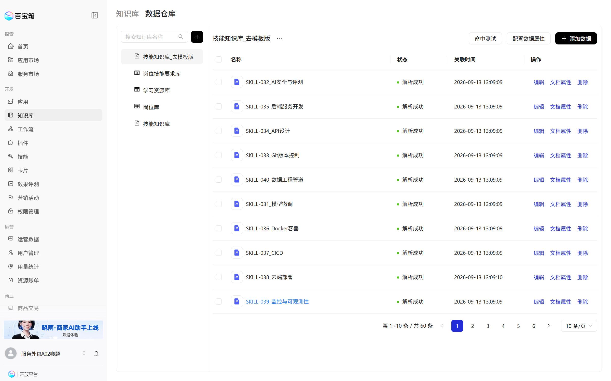  图 1 知识库树与文档解析状态（左树 5 库、右侧 60 篇全部解析成功） | 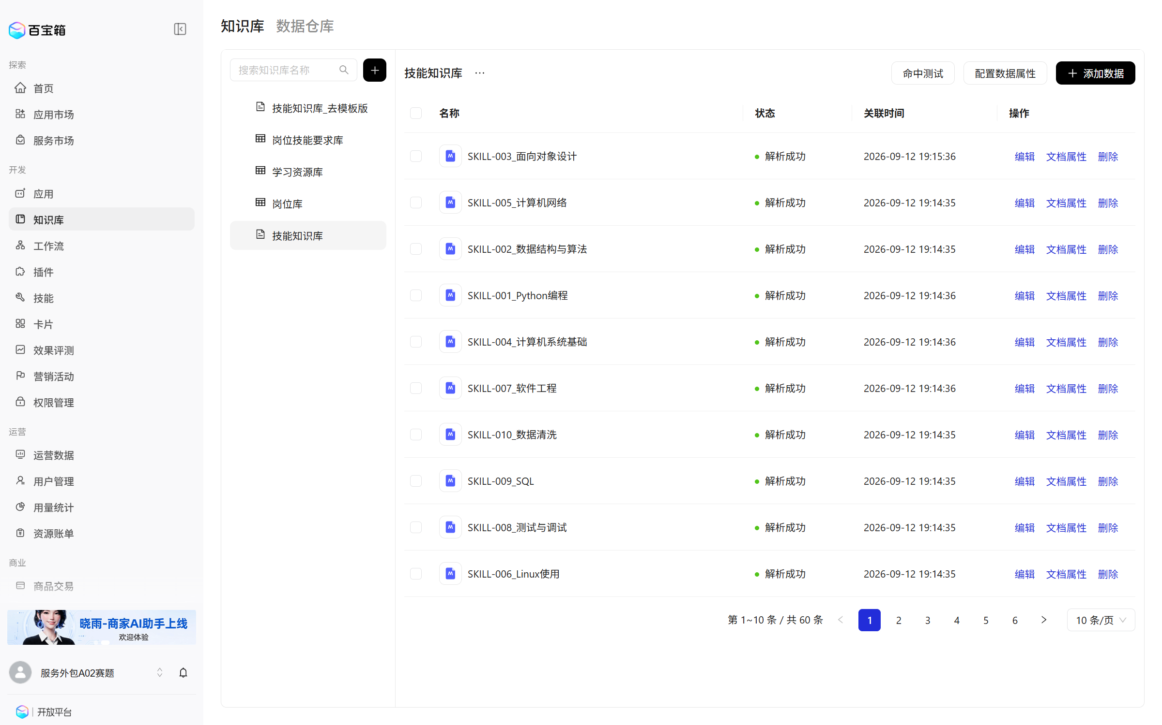  图 2 技能知识库详情（60 篇解析成功）
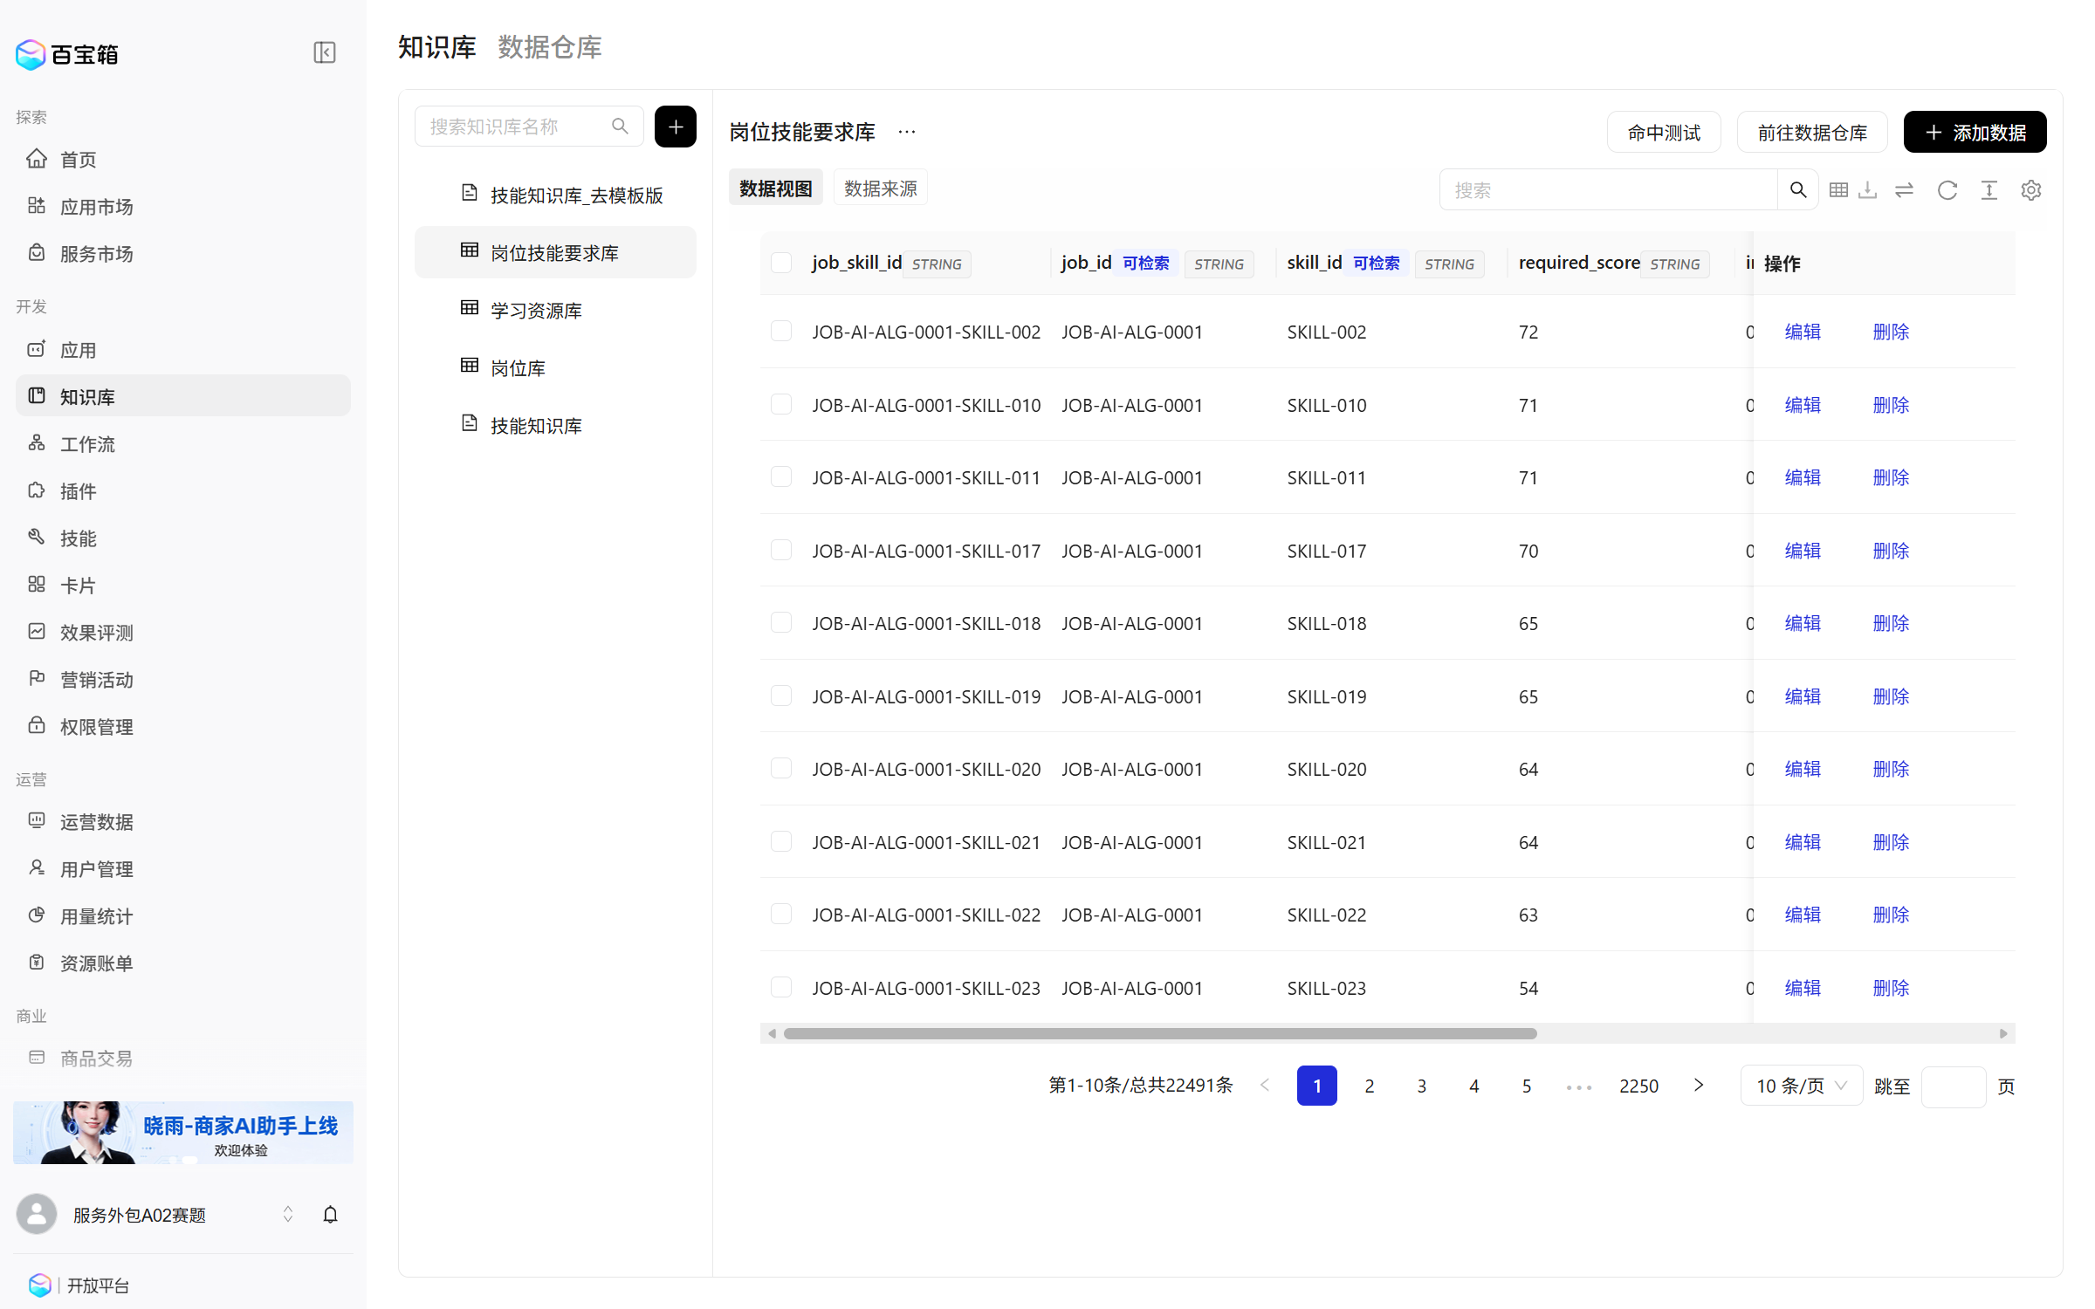  图 3 岗位技能要求库（22491 条） | 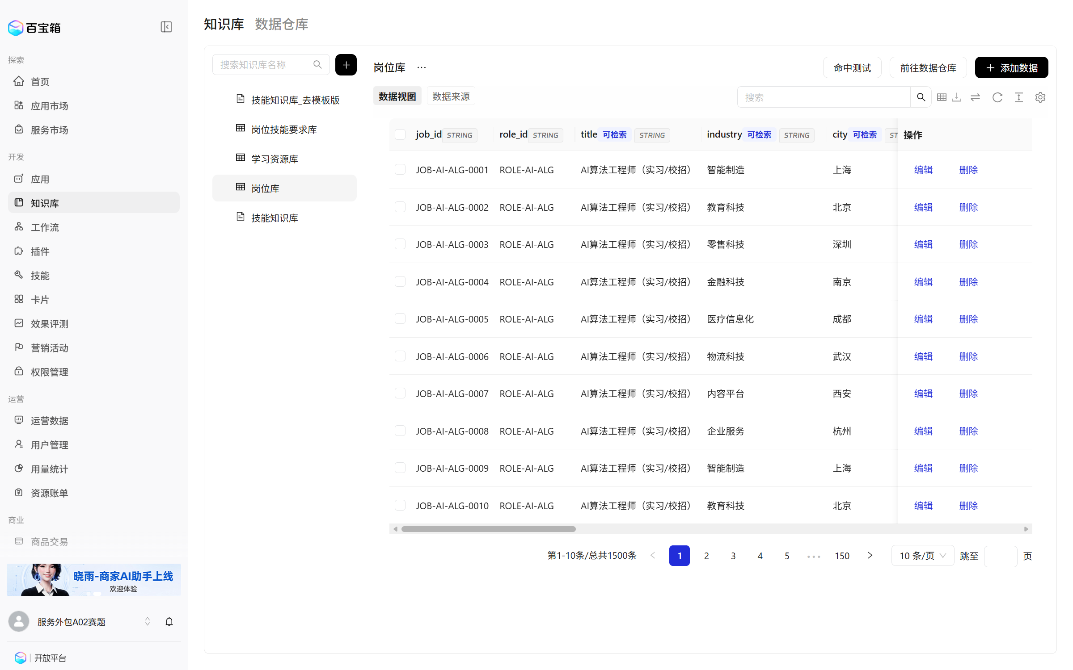  图 4 岗位库（1500 条）
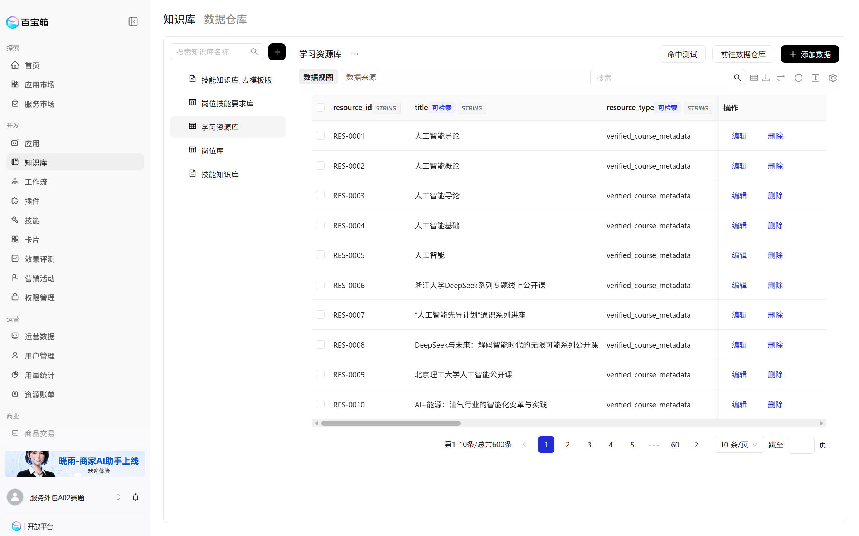
图 5 学习资源库（600 条）

3.2 组织粒度决策
问题：1200 张卡片是"一行 = 一个切片"，还是按实体聚合？
方法：不作主观设定，而是按卡片类别分别做模拟检索实测（脚本 卡片组织方案对比/query_contrast.py，算法为字符 bigram 覆盖率，用于揭示相对差异）。
结论：5 类里只有 1 类值得聚合。
卡片类别 | 张数 | 决策 | 实测依据
skill_level | 300 | 聚合为 60 篇 | 唯一一类"一对多且组内文本相似"，Top1→Top2 分差从 0.05 扩大到 0.30（6 倍）
role_skill | 180 | 保持一卡一片 | 聚合后池子仅 3 篇，区分度反而下降（分差 0.136 → 0.091）
learning_resource | 600 | 保持一卡一片 | 无聚合维度（资源卡不与技能建外键）
trend_interpretation | 60 | 维持现状 | 每技能仅 1 张，聚合前后得分序列逐位相同
ethics_privacy | 60 | 维持现状 | 同上

两个反直觉结论（方法论深度所在）：
1. "聚合"不等于"减少切片"。 聚合粒度受单篇文档长度硬约束——超长会被自动切回。聚合后的技能文档若超过分段上限，仍会被切开，"一篇"变成"多片"，聚合彻底失效。所以粒度和分段参数必须联合决策，不能分开调。（本方案正是因此把分段上限设为 800，见 3.3）
2. "1:1 关系 ⇒ 无冗余 ⇒ 没问题"是错的。 聚合能消除「同一实体的多张卡重复」，但消除不了「不同实体的卡片长得一样」。实测：trend 类内平均相似度 0.777、ethics 0.800（600 张 resource 卡只有 0.181）。这两类的问题不在组织方式，而在数据模板本身——只能靠改数据解决。

3.3 分段与检索参数
参数 | 设定 | 理由
分段策略 | 自定义分段策略 | 智能分段会按 Markdown 标题把一篇切成 5 段，聚合效果归零
分段最大限制 | 800 | 文档 646—690 字，平台允许 300—8000。设 800 才能让整篇落入单个分段；用默认 500 会被切成 2 段
分段标识符 | 中文句号 | 语义上最合理的断点
上下文重叠长度 | 0 | 一篇即一段，重叠只会制造同篇内重复
检索匹配策略 | 智能检索 | 语义 + 关键词融合，平台推荐
检索最大结果数 | 5 | 与评测集 top_k=5 严格对齐，否则无法按验收规则判定
检索最小匹配度 | 0.500 | 第三层扫参 0.3/0.5/0.6 后确认此区间不敏感，保持默认（见 4.4 第三层）
语义精排 | 关闭 | 保持基线纯净；作为后续对照实验变量

3.4 数据属性设计（字段 → 属性映射）
平台内置属性只有 doc_id / doc_name / gmt_create，其余需自定义。 设计上拟建三个（英文名；因中文字段名在被卡片消费且移动端展示时会异常，故统一采用英文字段名）：
属性名 | 类型 | 取值示例 | 拟用途
skill_id | STRING | SKILL-001 | 精确锁定单个技能文档
dimension | STRING | 编程与计算基础 | 按 8 个维度筛选
claim_level | STRING | primary_derived | 只检索已核验数据，兑现「数据可溯源」伦理要求

3.4.1 实施现状：技能知识库未配置任何自定义数据属性
这一点必须如实报告，不能写成"已支持按维度筛选"。三条独立证据见图 6—图 8：
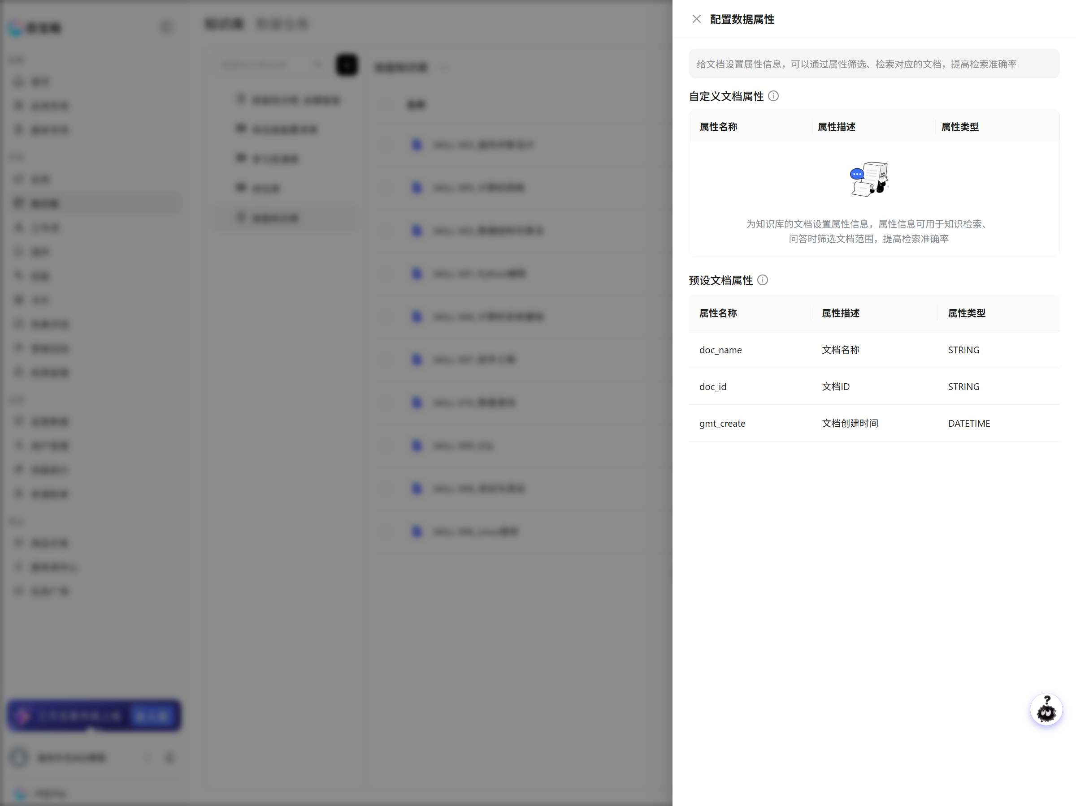
图 6 知识库配置数据属性（自定义为空）
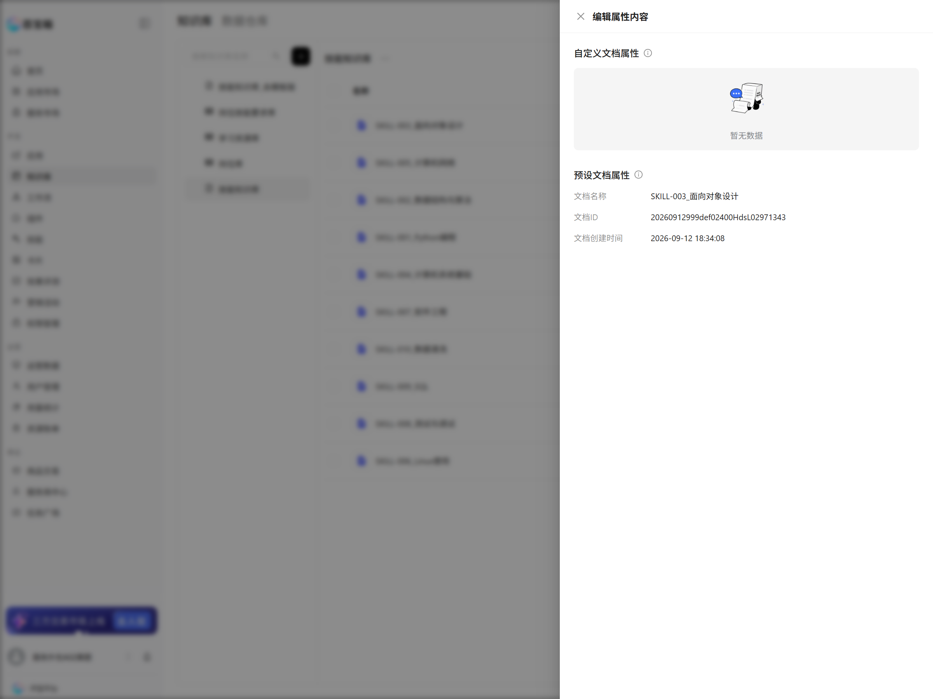
图 7 文档属性配置（自定义为空、预设三项）
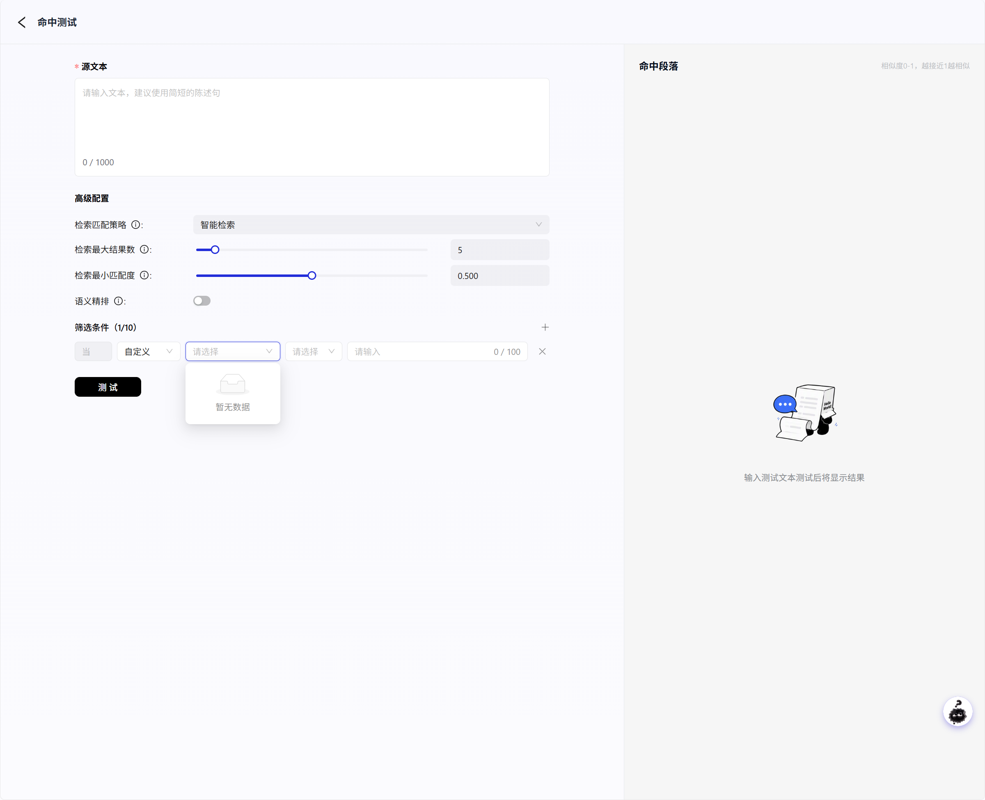
图 8 命中测试筛选字段来源（自定义：暂无数据）
1. 知识库详情页「配置数据属性」抽屉 → 「自定义文档属性」为空（仅有提示文案）；「预设文档属性」正常显示 doc_name / doc_id / gmt_create；
2. 单篇文档「文档属性」弹窗 → 自定义项显示暂无数据，预设三项有值；
3. 命中测试「筛选条件」→ 字段来源选自定义时筛选字段显示暂无数据；选系统预设时三个内置字段正常列出（见图 9）。
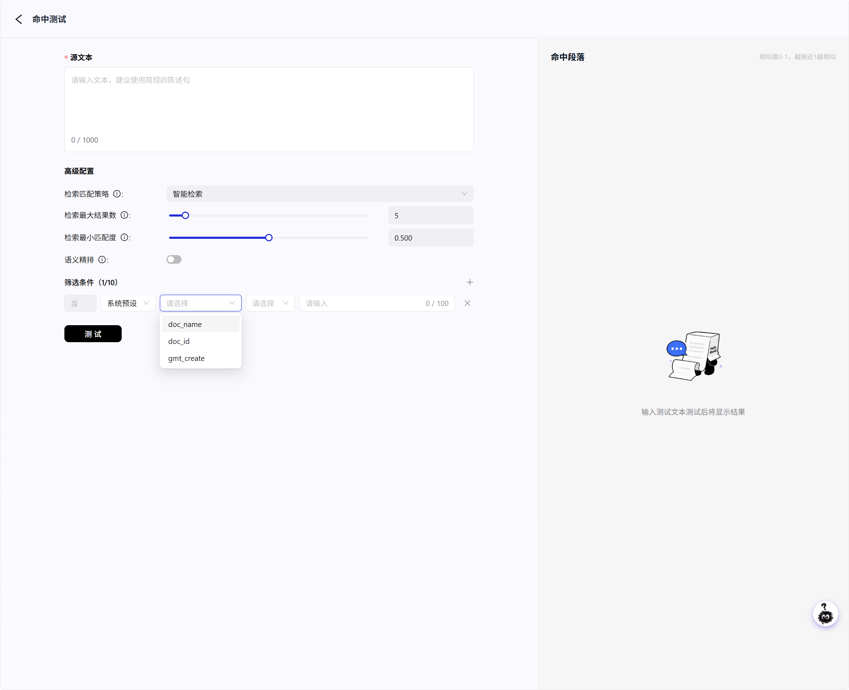
图 9 命中测试筛选字段来源（系统预设）
第 3 条是关键判据：它证明筛选机制本身是正常的（系统预设三项可见），因此"自定义为空"是真的未配置，而非界面故障。
决策（2026-09-14）：本轮不补配，如实报告。 理由与影响：
- 现有 54 条评测用例全部为纯语义检索问句（"如何判断 X 等级 N，需要哪些证据"），不含任何按维度/可信度过滤的意图，补配属性不会改变已有评测结论；
- 补配需对 60 篇文档逐篇录入属性值（平台未提供批量导入入口，见 技能知识库_上传说明.md 第 5 节），边际收益与工时不成比例；
- 影响范围明确：skill_id / dimension / claim_level 目前不能作为检索过滤条件。涉及"只看已核验数据"这类伦理约束，当前只能通过文档正文内的 claim_level 字段透传来体现，而非检索期硬约束。
- 改进方向已列入第 6 章：若后续评测集中出现按维度/可信度筛选的用例，需补配属性后重测。

3.5 上传与验证流程（含平台实测证据）
完整链路：创建文档型知识库 → 上传 60 篇 → 设分段参数 → 建数据属性 → 在「数据仓库」核对每篇分段数 → 命中测试 → 应用绑定验证。

3.5.1 关键步骤与平台约束
步骤 | 要点
创建 | 平台没有独立的「新建数据仓库」按钮；数据仓库是「新建知识库」向导的产物（知识库页 → + →「新建知识库」→ 第 1 步名称/描述 → 第 2 步选择数据类型并上传）
上传 | 模板型向导单批上限 10 个文件且后批覆盖前批；须建库后进入详情页「添加数据 → 选择数据」分批补齐至 60 篇
分段 | 按 3.3 设定；必须逐篇核对分段数为 1
绑定 | 平台「关联知识库」对话框不接运行时，仅把 /tbox-knowledge 指令推入 AI Coding 助手输入框，必须发送该指令，Agent 才会改写 config/knowledge.json 与 server/src/tools/knowledge-search.ts 并重建生效

3.5.2 验证证据：一篇 = 一个分段（平台实测证实）
应做的验证动作是"若分段数显示为 5，说明平台按 Markdown 标题切分了，需手动合并或改自定义标识符"。本方案实测结果为 1。以 SKILL-003_面向对象设计 为例（见图 10）：
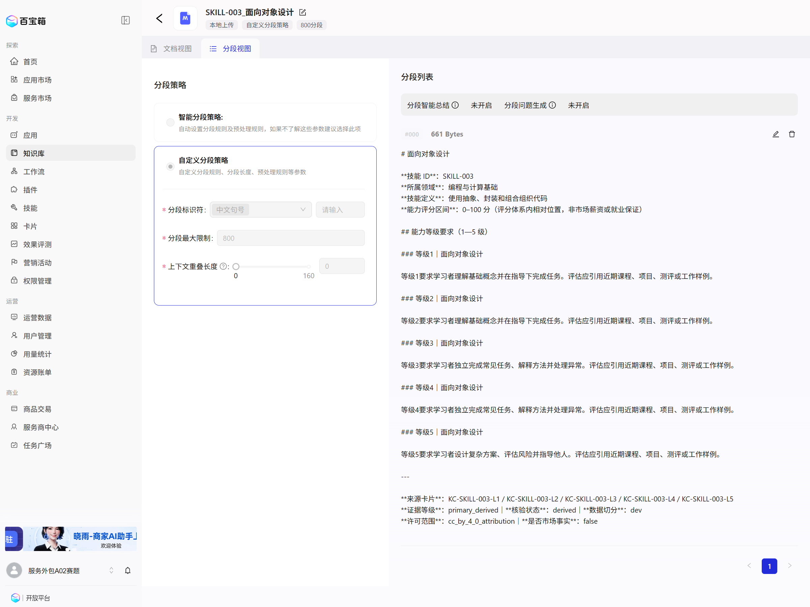
图 10 数据仓库分段视图（分段限制 800、重叠 0）
项 | 实测值
分段策略 | 自定义分段策略
分段标识符 | 中文句号
分段最大限制 | 800
上下文重叠长度 | 0
分段列表 | 仅 #000 一条，661 Bytes（= 整篇文档）
分段智能总结 / 分段问题生成 | 均未开启（保持基线纯净）

→ 「一篇 = 一个分段」在平台上被直接证实，3.2 与 3.3 的联合设计成立。

3.5.3 验证证据：命中测试端到端可用
取 query「如何判断数据建模等级5，需要哪些证据？」实测（见图 11）：
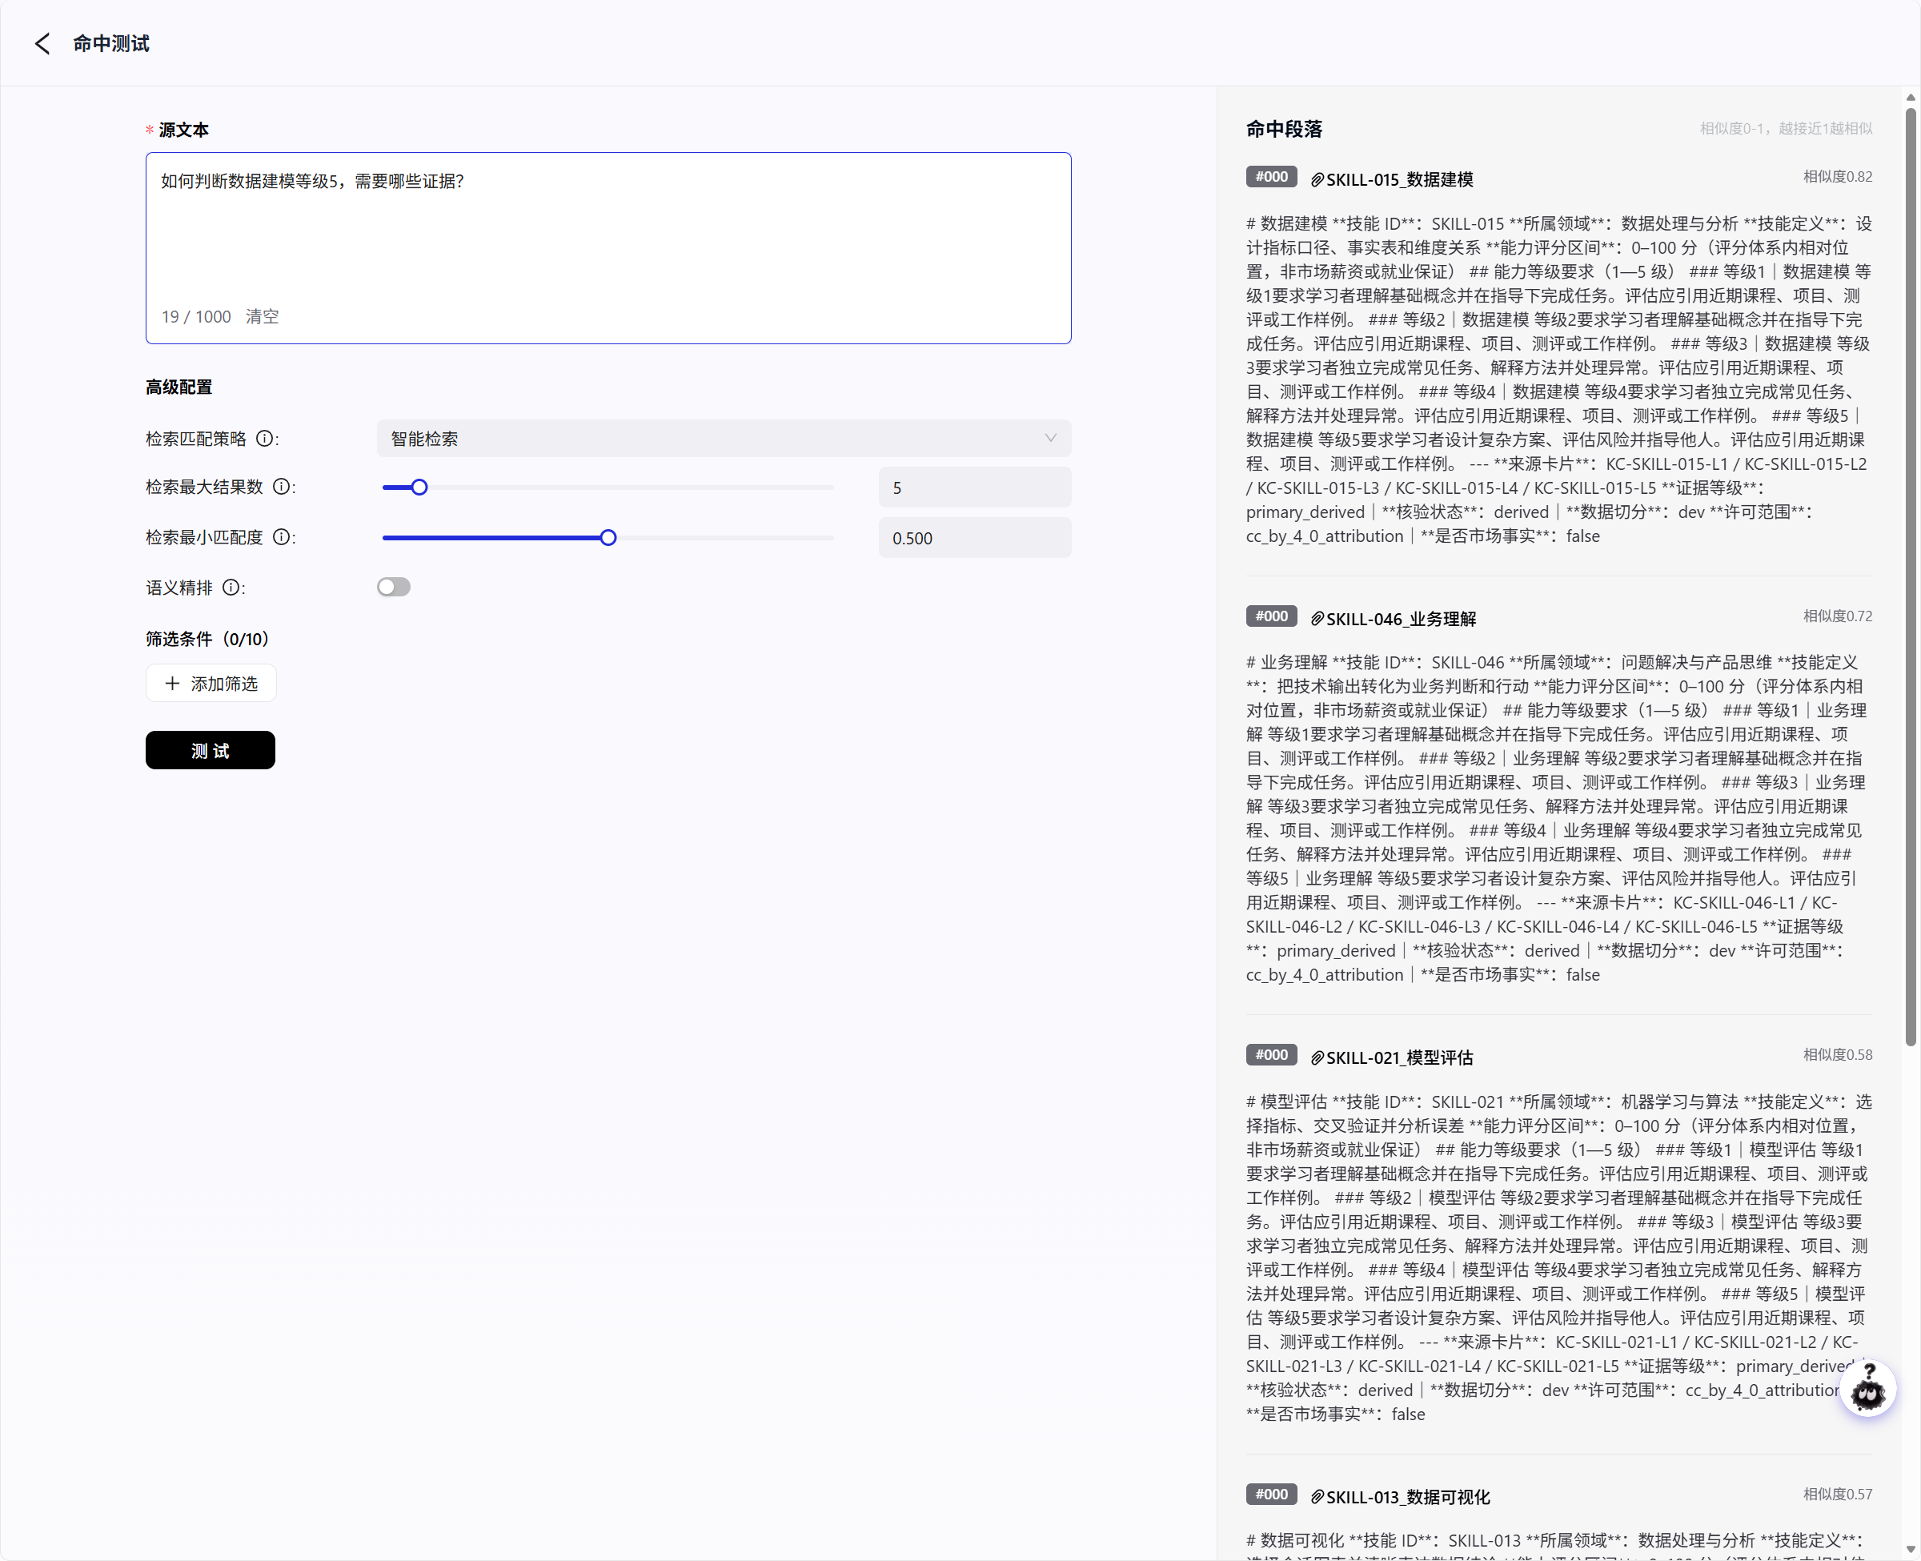
图 11 命中测试检索结果 Top1 命中
项 | 实测值
高级配置 | 智能检索 / 最大结果数 5 / 最小匹配度 0.500 / 语义精排 关
Top1 | SKILL-015_数据建模，相似度 0.82
Top2—4 | 0.72（SKILL-046_业务理解）/ 0.58（SKILL-021_模型评估）/ 0.57（SKILL-013_数据可视化）
返回形态 | 每条均为整篇文档（含等级 1—5 全文 + 来源卡片 KC-SKILL-015-L1…L5 / 证据等级 / 核验状态 / 数据切分 / 许可范围）

3.5.4 验证证据：应用侧检索生效
已通过 AI Coding 应用对话验证知识库在运行时被真实调用（见图 12—图 14）。
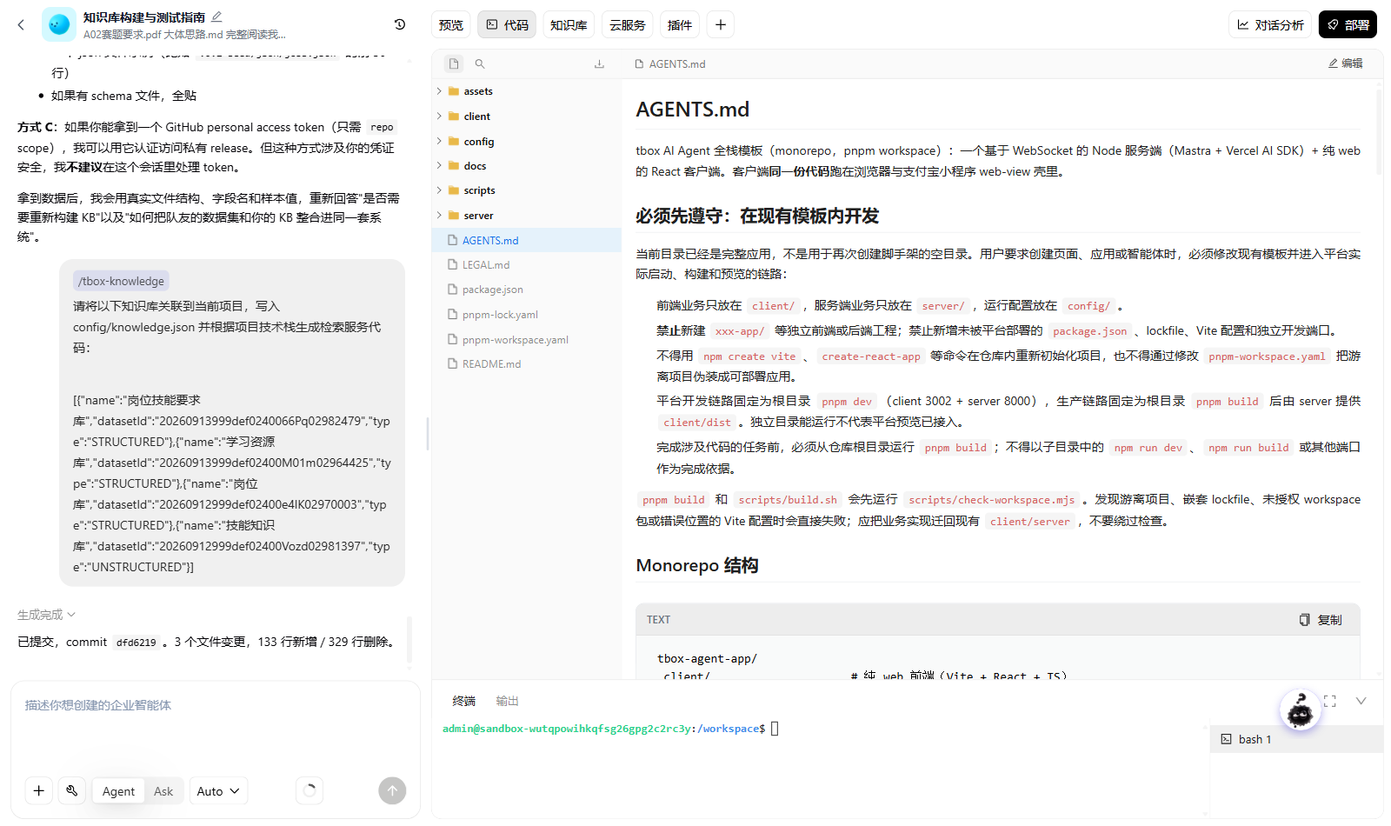
图 12 应用绑定验证：检索生效
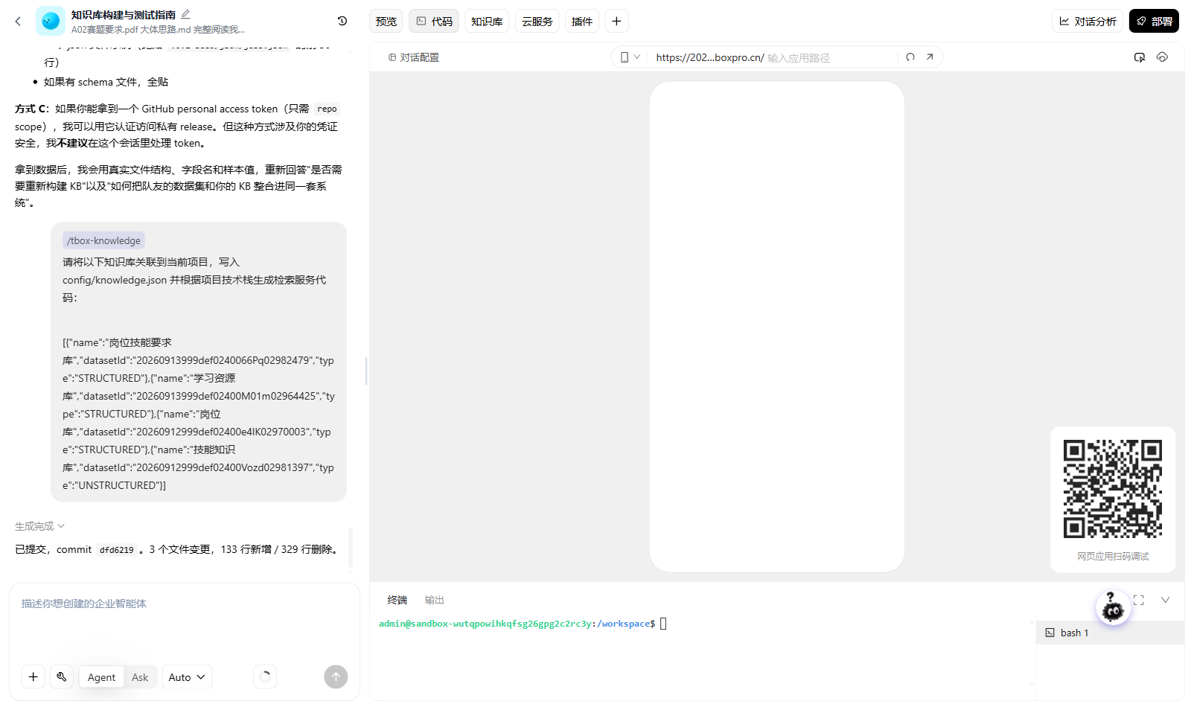
图 13 应用绑定验证：答案引用知识库
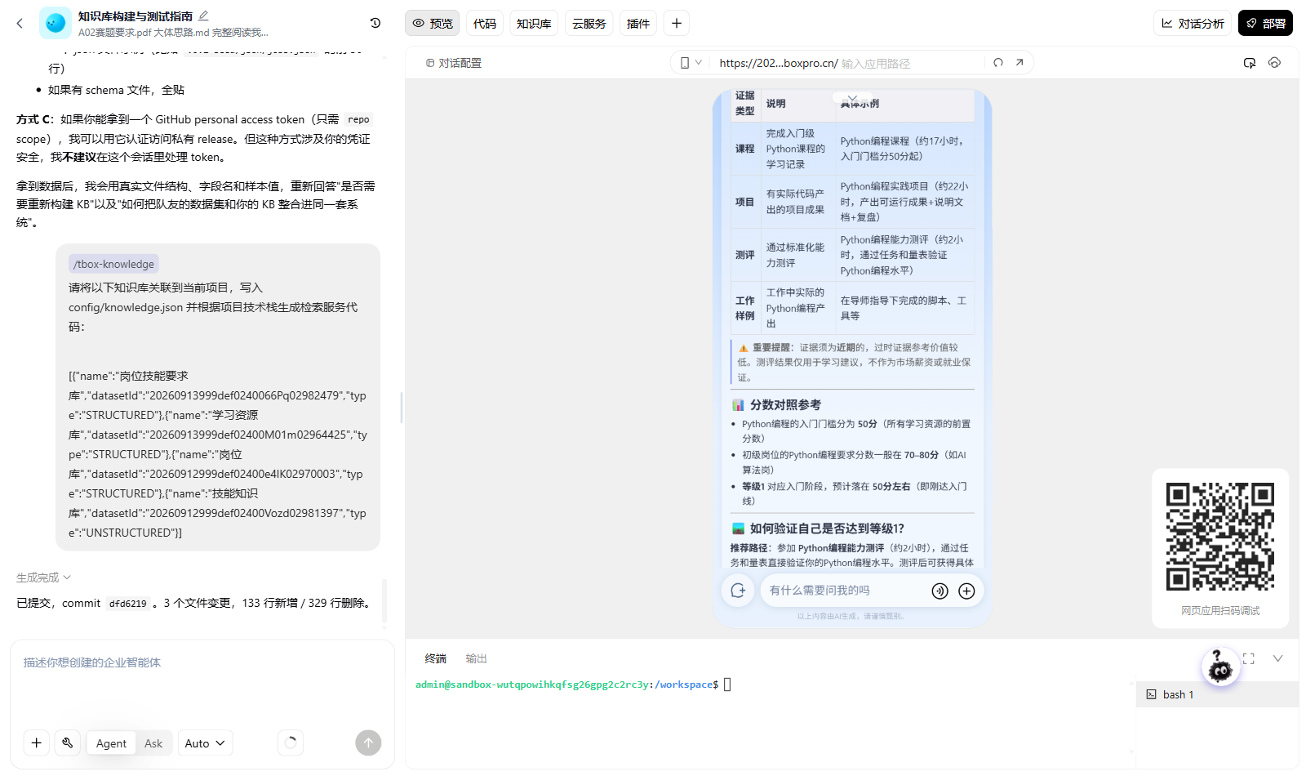
图 14 应用绑定验证：答案引用知识库（编辑器全页）
注：本章截图仅为关键节点留证。建库向导两步抽屉因需真实走完一次新建流程（会在平台产生新库）而未截取，流程细节以 3.5.1 文字说明与 技能知识库_上传说明.md 为准。

第 4 章 效果评估

4.1 评测集与基线口径
现成评测集 200 条，验收规则为「expected_card_ids 至少一项进 Top5 且回答引用来源 ID」。
首先说明本指标的局限：这是 recall@5 口径——只判断答案是否在结果集中，不衡量结果集内的冗余。实测证明它无法区分两种组织方案（两方案 precision@5 都是 0.2，均能通过）。所以本章的价值不在于"通过了验收"，而在于加严了验收并给出可区分的证据。

4.2 自建加严指标
层次 | 指标 | 定义
A. 检索层（平台「命中测试」直接测出） | 技能精确命中率@1 | Top1 是否为期望技能文档（而非仅"在 Top5 里"）
 | 同源冗余率 | Top5 中来自同一技能的条数占比。方案A 实测 5/5——查"等级1"会把 5 个等级全端上来
 | 跨技能干扰相似度 | Top5 中非期望项与期望项的文本平均相似度。按类排序：隐私 0.821 / 趋势 0.801 / 资源 0.769 / 能力等级 0.642 / 岗位 0.473
B. 答案层（需智能体真实作答后测） | 等级精确率 | 回答引用的等级是否等于期望等级。方案B 下"一篇含 5 等级"，检索层无法区分等级，等级精度只能在答案层测
 | 引用准确性 | 回答引用的来源 ID 是否 ∈ expected_card_ids。ethics 卡去技能名后 60 张几乎一样，召回错误技能的卡作答时答案读起来完全正确、但引用 ID 是错的——最高风险的失败模式
 | Top1 可回答性 | 仅凭 Top1 内容能否回答该 query（1—3 分）。方案A 的 Top1 只有约 60 字单句，无法回答"等级1和等级2差在哪"这类真实提问

4.3 实验结果
指标 | 方案A（一卡一片） | 方案B（一技能一篇） | 保真版 | 去模板版
技能精确命中率@1 | 未平台实测 | 53/54 = 98.1% | 53/54 = 98.1% | 38/54 = 70.4%
命中率@5 | 未平台实测 | 54/54 = 100% | 54/54 = 100% | 38/54 = 70.4%
同源冗余率（Top5 同源条数） | 5.00（模拟） | 1.00 | 1.00 | 1.04
跨技能干扰相似度 | 0.795（模拟） | 0.764 | — | —
等级精确率 | 未测 | 54/54 = 100%（天花板指标，见注 2） | 54/54 = 100%
引用准确性 · 严格（答案含 KC 卡 ID） | 未测 | 0/54 = 0%（见注 3） | 0/54 = 0%
引用准确性 · 技能 ID 口径 | 未测 | 54/54 = 100% | 54/54 = 100%
Top1 可回答性（均值 / 满分条数） | 未测 | 3.00 / 54 条满分 | 3.00
证据层 · 检索内容含期望技能文档 | — | 54/54 = 100% | 54/54 = 100%
Top1 平均匹配度 | — | 0.8481（0.76—0.91） | 0.8481 | 0.8019
Top5 平均返回条数 | — | 5.00 | 5.00 | 5.00

填写工具与数据附件：技能知识库/命中测试记录表.csv（保真版 54 条 × 15 列）、对照实验_第二层_去模板版_记录表.csv（去模板版 54 条）、对照实验_第三层_阈值扫描_记录表.csv（三档阈值各 5 列，54 行宽表）、技能知识库/答案层判定明细_54条.csv（答案层 54 行 × 17 列逐案判定）。
噪声底：平台同参数重复运行的 Top1 抖动率 ≈ 3.7%（2/54）。本表中任何小于 2 条的差异均不构成实质差异（证据见 4.4 第三层）。
注 1 · 答案层实测口径（2026-09-14）：54 条 query 在保真版技能知识库上经 AI Coding 应用真实作答，抓 WebSocket 帧取全量答案与工具调用明细（应用前端展示的工具返回 JSON 被截断约 503 字符，不可用于判定）。采用两轮制：第一轮 54 条全跑；对第一轮「零知识库调用」的 10 条定向复跑一轮。
第一轮那 10 条（RETR-099/105/133/138/165/169/171/197/198/199）表现为「不检索 + 伪造 SKILL ID」，但第二轮 10/10 未复现（零调用 10/10→0/10、错引 ID 7/10→0/10、答案长度普遍减半，如 RETR-165 4279→2073 字）。归因为会话历史污染——清空未真正生效，模型沿用上一条案例的检索结果作答（第一轮日志中清空兜底 FALLBACK_LSCLEAR 触发 0 次，第二轮触发 3 次）。属评测脚手架问题，非知识库缺陷，故第一轮该 10 条不计入成绩。合并后即为上表数值。
注 2 · 等级精确率是天花板指标：query 本身已写明「如何判断 X 等级 N」，答案复述 N 即命中，区分度近零（反证：第一轮那 10 条零检索的答案同样 100%）。评估结论应以证据层命中与引用准确性为主，等级精确率仅作完备性检查，不可单独作为成绩对外呈现。
注 3 · 引用准确性必须分两个口径报告：严格口径（答案含 KC-SKILL-xxx-Lx 卡 ID）为 0/54 = 0%——模型从不复述卡级 ID；技能 ID 口径（答案含 SKILL-0xx）为 54/54 = 100%。
即验收规则「回答引用来源 ID」当前无法按原字面达成：文档确实携带卡 ID 且全部被检索到（证据层 54/54），但模型不引用到卡片级 ID。
改进方向（两条）：① 把卡 ID 提到正文显眼位置（当前位于文末"来源卡片"行），降低被忽略概率；② 在应用提示词中显式要求"引用到 KC-SKILL-xxx-Lx 粒度"。二者择一后需重测本指标。

4.4 对照实验设计（三层对比，每层只变一个变量）
层次 | 对照组 | 实验组 | 变量 | 状态
组织粒度 | 一卡一片（300 片） | 一技能一篇（60 篇） | 切片粒度 | 模拟已做（3.2），平台实测未做
原料文本 | 保真版（原文措辞） | 去模板版（剥离通用评估句） | 模板噪音 | 平台实测已完成
检索参数 | 默认 0.500 | 扫 0.3 / 0.5 / 0.6 | 相似度阈值 | 平台实测已完成（结论：不敏感）

每层只变一个变量，否则无法归因。

第二层实测结果（原料文本）
控制变量：组织粒度（均一技能一篇）、检索参数（智能检索 / Top5 / 最小匹配度 0.500 / 精排关）、评测集（54 条）、库规模（均 60 篇）。唯一变量：正文是否保留 60 篇彼此相同的 5 句通用评估模板。
指标 | 保真版 | 去模板版 | 变化
精确命中率@1 | 53/54 = 98.1% | 38/54 = 70.4% | −27.8 pt
命中率@5 | 54/54 = 100% | 38/54 = 70.4% | −29.6 pt
Top1 平均匹配度 | 0.8481 | 0.8019 | −0.0463
Top5 同源条数均值 | 1.00 | 1.04 | +0.04

关键发现（非预期、但有解释力）：退化并非均匀分布，而是完全集中在软技能区。
区间 | 技能性质 | 案例数 | 保真命中@1 | 去模板命中@1 | 退化数
SKILL-001~040 | 技术技能 | 38 | 37/38（97%） | 38/38（100%） | 0
SKILL-041~060 | 软技能 / 通用素养 | 16 | 16/16（100%） | 0/16（0%） | 16

归因：skill_level 卡的正文模板只有 3 种句式，软技能（指标设计 / 团队协作 / 项目规划 / 跨岗位沟通 / 职业伦理 …）本身缺乏技术名词，其可区分信号几乎全部来自那 5 句通用评估语。剥离后，这些文档退化为"无内容的长文本"，被技术类文档以更高词面重合度挤掉 Top1。技术技能文档另有大量专有名词支撑，去模板后区分度无显著变化。
结论：模板噪音对技术技能是纯冗余（可安全剥离）；对软技能却是主要区分载体（一旦剥离，命中率归零）。这为软技能文档的构建给出了明确要求：软技能文档必须补充专属内容（场景 / 产出物 / 反例），不能依赖通用评估句撑长度。
该结论基于单一评测集 54 条 + 单次运行，样本量有限，软技能仅 16 条；不宣称统计显著性。

第三层实测结果（检索阈值）—— 关键副产物：量化了平台检索抖动
阈值是检索时参数，不改变库内容，所以本层的正确读法不是"哪个阈值更准"，而是"阈值在多大范围内敏感"。
阈值 | 命中@1 | 命中@5 | 空结果条数 | Top1 平均匹配度 | Top5 平均条数
0.3 | 54/54（100.0%） | 54/54（100.0%） | 0 | 0.8544 | 5.00
0.5 | 53/54（98.1%） | 53/54（98.1%） | 0 | 0.8546 | 5.00
0.6 | 54/54（100.0%） | 54/54（100.0%） | 0 | 0.8544 | 4.11

表面读法会出错：命中率只差 1 条（±1.9 pt）且非单调（0.5 最低、0.3 与 0.6 都满分）。按字面解读会得出“0.5 最差”这一与实测不符的结论。
实际原因是平台 run-to-run 抖动。 用同一参数 0.5 在同一库上跑了 4 次作多数票比对：
运行 | 命中@1 | 与 L1 原始不同的条数
L1 原始 | 53/54 | 0
sw0.5 | 53/54 | 2
noiseA | 54/54 | 1
noiseB | 54/54 | 1

出现分歧的 case 数 = 2 / 54 → 同参数下抖动率 ≈ 3.7%（分歧集中在 RETR-005 与 RETR-101，两条均处于决策边界）
三条证据表明 ±1 条与阈值无关：①同参数下就能复现同量级分歧；②三个阈值不呈单调趋势（若是有效变量，0.6 应优于 0.5 优于 0.3）；③摇摆的正是结构性难判案例。
为什么阈值不敏感？ 54 条 query 的 Top1 匹配度全部 ≥ 0.73、中位数 0.86、其中 44 条落在 0.80—0.89：没有任何一条低于 0.7。阈值 0.3/0.5/0.6 全都远低于得分，因此几乎不作用于 Top1，只影响 Top2—Top5 的尾部。
那 0.6 的价值在哪？ 0.6 与 0.5 有 21 条结果集不同，差异模式高度一致——尾部被截掉（例：RETR-003 从 数据建模 | 业务理解 | 模型评估 变为 数据建模 | 业务理解；被截掉的多为本库"高相似度通吃项" SKILL-046_业务理解）。量化：Top5 平均返回条数 5.00 → 4.11，而 Top1 匹配度与命中率不变。
所以 0.6 的收益是"结果集更干净"，不是"命中更准"。 工程上仍有价值（减少下游 LLM 干扰、省 token、可能提升引用准确性），但这些属答案层指标，本层测不到。
结论：阈值 0.3—0.6 内对检索质量无可测量影响，按平台默认 0.5 使用即可，不必调参。
方法论副产物（本层最大收获）：量化出抖动率 ≈ 3.7%（≈2 条）。这给前两层结论划了一条可信度线：
对比 | 观测差异 | 是否超出噪声底 | 判定
第二层 保真版 vs 去模板版（全量） | 15 条退化 | 远超（7.5 倍） | 稳健
第二层 技术技能子集 | 37/38 → 38/38（±1 条） | 在噪声底内 | 应降级为"无显著变化"
第二层 软技能子集 | 16 条全部归零 | 远超 | 稳健
第三层 0.3 / 0.5 / 0.6 | ±1 条 | 在噪声底内 | 不构成差异

对 4.4 第二层表述的修正（已生效）：原述"技术技能去模板后命中率 97%→100% 微升"已撤回，改述为"技术技能去模板后命中率无显著变化（差异在平台抖动范围内）"。软技能全部归零与技术技能零退化这两个核心结论不受影响。
本层局限：54 条 query、单库、抖动率由 4 次运行估计（置信区间较宽）；只扫了 0.3/0.5/0.6，由相似度分布推断 0.7 以上才会产生实质截断，但届时应重测、不应外推；抖动机制未探明（平台未公开检索实现，可能来自索引分片、并行召回合并顺序等）。

4.5 评估结论
问题 1：聚合方案在"能力等级证据"类上是否真的更优？——是。平台实测：一技能一篇的 Top5 同源条数均值 1.00（方案A 为 5.00），同源冗余被彻底消除；命中率 @1 达 98.1%、@5 达 100%；答案层证据层命中 54/54、Top1 可回答性 3.00/3。
问题 2：剥离模板噪音是否提升区分度？——否，且呈两极分化。技术技能（38 条）命中率无显著变化（差异在平台抖动 3.7% 内）；软技能（16 条）100% → 0% 全部归零。模板句对技术技能是冗余、对软技能是唯一区分载体。
问题 3：哪些失败源于知识库方案，哪些源于数据本身？——软技能全部归零应归因于数据本身的正文空心化，不应记为方案失败；该结论已转化为 4.4 节的对照实验设计依据。同理，岗位匹配类 29 条中有 17 条期望的卡片与关系表不一致，属数据层面的问题。
问题 4：检索阈值该定多少？——0.3—0.6 内无需调，对命中率无可测量影响；0.6 仅使结果集从 5.00 条降到 4.11 条（精简而非提质）。更重要的产出是量化了平台抖动 ≈3.7%，据此校准了前两层所有小差异的可信度——这使本报告的结论更保守也更可靠。
问题 5（新增，本报告自己发现的问题）：验收规则要求的"引用来源 ID"达到了吗？——按严格字面口径未达到（0/54），按技能级口径达到（54/54）。差异不在"有没有证据"，而在"模型引用到哪一级"。已列入第 6 章改进方向。

第 5 章 AI 伦理与数据溯源
赛题要求"具备基础数据隐私保护能力，符合个人信息安全相关规范，探索 AI 伦理设计"。本章记录四件事：
1. 合成/真实标识全量透传：is_synthetic / is_market_fact / claim_level / data_split / license_scope 随文档与表格一并入库，知识库不混淆合成数据与真实数据。learning_resources 表内三类可信度天然分离（verified_primary 22 / primary_derived 98 / synthetic 480），用户与检索者均可区分。
2. 红线一 · 课程来源不得混淆：verified_course_metadata（22 条，有独立可核验页面）与 public_catalog_topic_card（98 条，基于公开目录派生）严禁合并标注为"官方课程"。二者以 metadata_scope 字段在库内显式区分，metadata_scope 自带中文来源说明。
3. 红线二 · 趋势数据必须标注演示性质：trend_snapshots 为模拟值。jobs / trend_snapshots 在展示时必须标注"演示数据"；岗位库的 display_disclaimer 字段全表统一为「模拟岗位/演示数据，不代表真实招聘机会」——该字段是合规标注本体，在字段裁剪中明确保留、不可删除。
4. 红线三 · 测试集隔离与用途限制：data_split = test 的用户与岗位只用于独立评测，不参与调参或演示挑选；系统不得用于真实录用 / 淘汰 / 薪酬 / 信贷决策。
工程兑现与已知缺口：上述元数据目前以文档正文透传 + 表格列透传方式生效（可被人和模型读到），但尚未成为检索期硬约束——因自定义数据属性未配置（3.4.1），当前无法执行"只在 claim_level = verified_primary 的内容里检索"这类过滤。这是伦理设计与工程落地之间尚未闭合的一环，已列入第 6 章改进方向。

第 6 章 局限与后续改进
如实列明局限，比强行宣称“效果好”更可信。
局限 | 说明
严格引用口径未达成 | 验收规则要求"回答引用来源 ID"，按 KC-SKILL-xxx-Lx 卡级口径实测 0/54；模型只引到技能级（SKILL-0xx，54/54）。证据层 54/54 说明不是检索问题，是引用粒度问题
自定义数据属性未配置 | skill_id / dimension / claim_level 均未录入（3.4.1）。当前无法按维度或可信度过滤检索，"数据可溯源"仅在透传层实现，未成为检索期硬约束
模拟 ≠ 真实 | 第 3.2 节的对比数据是字符相似度模拟（用于揭示相对差异），非平台真实向量检索得分。真实数值以第 4.3 / 4.4 节实测为准
覆盖率不足 | 本次仅覆盖 181/200 = 90.5% 评测用例；且已完成的平台实测仅限技能知识库的 54 条，另 146 条（资源 98 / 岗位 29 / 趋势 10 / 隐私 9）的库已建成但未做同口径命中测试。本报告的平台实测面为 27%（54/200）
样本量小 | 第二、三层结论基于 54 条、单库，其中软技能仅 16 条；不宣称统计显著性
平台检索抖动 | 同参数重复运行 Top1 抖动率 ≈ 3.7%（2/54）。已据此把"技术技能去模板后微升"降级为"无显著变化"；报告所有小差异均需对照此噪声底解读
阈值未扫全区间 | 第三层只扫 0.3/0.5/0.6。由相似度分布推断 0.7 以上才会实质截断，但届时需重测，不应外推
抖动机制未探明 | 平台未公开检索实现，抖动可能来自向量索引分片、并行召回合并顺序等，无法进一步定位
组织粒度层缺平台实测 | 方案A（一卡一片）只有模拟数据，未在平台建库实测，故 4.3 表中方案A 列不可与方案B 平台值直接比较
建库向导未留证 | 3.5 节的建库向导两步界面因需真实走完新建流程而未截图，仅以文字与分段视图截图佐证
模板化残留 | 保真版每篇保留 5 处重复的通用评估句，去模板版作为对照；第二层实测显示其影响非均匀（见 4.4）
语义一致性无自动校验 | 卡片声称的关系与关系表不一致这类问题，只能靠人工语义核对发现，现有结构校验无法覆盖

后续改进方向（按优先级）：
1. 补齐引用粒度：将 KC-SKILL-xxx-Lx 卡 ID 提前到正文显眼位置，或在应用提示词中显式要求引用到卡级 → 重测"引用准确性 · 严格口径"。（直接关系验收规则）
2. 补配自定义数据属性：为 60 篇文档录入 skill_id / dimension / claim_level，使"数据可溯源"从透传层升级为检索期硬约束；随后补测按维度/可信度筛选的用例。
3. 把平台实测面从 54 条扩到 181 条：对学习资源库（98）、岗位技能要求库（29）做同口径命中测试，产出覆盖率 90.5% 的完整评估。
4. 补做组织粒度层的平台实测（方案A 建库对照），使 4.3 表首两列可比。
5. 验证软技能归因：为软技能文档补充专属内容（场景 / 产出物 / 反例）后重测，验证"软技能全部归零源于正文空心化"这一归因。
6. 抑制抖动：对每条 query 多次运行取多数票，缩小置信区间。

附录 A · 复现命令
# 1. 生成 60 篇技能文档（保真版）
python "知识库构建/技能知识库/generate_skill_docs.py"

# 2. 生成去模板对照版（第二层实验用）
python "知识库构建/技能知识库/generate_skill_docs.py" --strip-boilerplate

# 3. 生成评测对照表 + 命中测试记录表
python "知识库构建/技能知识库/make_hit_test_table.py"

# 4. 重跑方案选型对比实验（第 3.2 节）
python "知识库构建/卡片组织方案对比/query_contrast.py"

# 5. 答案层判定（读 answers_54.jsonl，产出判定明细并回填记录表）
python "browser-profiles/judge_answers.py"

# 6. 生成上传用 xlsx（jobs / learning_resources / job_skills）
python "知识库构建/上传数据/generate_upload_files.py"
数据生成（确定性种子）：
node ai-career-dataset/scripts/generate_dataset.mjs # 一次产出 3 个版本

附录 B · 文件索引与数据源版本
类别 | 路径
报告正文（本文件） | 知识库构建/系统知识库构建方法与效果评估报告.md
写作框架与数据清单 | 知识库构建/效果评估报告框架.md
技能文档（保真版 60 篇） | 知识库构建/技能知识库/
技能文档（去模板版 60 篇） | 知识库构建/技能知识库_去模板版/
上传用表格（xlsx + csv） | 知识库构建/上传数据/
命中测试三表 + 答案层判定明细 | 知识库构建/技能知识库/、知识库构建/对照实验_*
对照实验报告 | 知识库构建/对照实验_第二层_原料文本.md、知识库构建/对照实验_第三层_检索阈值.md
平台操作截图（14 张） | 知识库构建/截图/
方案选型过程记录 | 知识库构建/卡片组织方案对比/
数据源 | ai-career-dataset/data/v1.0-full/

附录 C · 指标定义与判定规则

C.1 检索层判定
指标 | 判定规则
命中@1 | 平台命中测试 Top1 文档名 == 期望文档名（归一化后，见 C.3）
命中@5 | 期望文档出现在返回的前 5 条中
Top1 匹配度 | 平台返回的相似度分值（0—1）
Top5 同源条数 | 返回的 5 条中，来源同一技能文档的条数

C.2 答案层判定
指标 | 判定规则
引用等级是否正确 | 答案首次提及的等级 == 期望等级
引用 ID 是否命中期望 · 严格口径 | 答案文本中是否出现 KC-SKILL-xxx-Lx 形式的卡级 ID，且属于 expected_card_ids
引用 ID 是否命中期望 · 技能 ID 口径 | 答案文本中是否出现 SKILL-0xx 形式的技能级 ID，且属于期望技能
Top1 可回答性 | 仅凭 Top1 内容能否回答该 query：3 = 可完整回答 / 2 = 部分可答 / 1 = 不可回答

C.3 名称归一化规则
问题：评测集与技能主数据中，SKILL-016 的技能名为 实验与A/B测试（含 ASCII 斜杠 /，U+002F）；而该斜杠在生成文档文件名时被移除，平台实际文档名为 SKILL-016_实验与AB测试.md。
归一化规则：对文档名做比对前，统一执行 —— ① 去掉 .md 后缀；② 去掉所有 /。
SKILL-016_实验与A/B测试.md → SKILL-016_实验与AB测试
SKILL-016_实验与AB测试 → SKILL-016_实验与AB测试 一致
影响范围：全部 54 条中仅 RETR-068 一条含该差异。归一化后该条 Top1 为 SKILL-016_实验与AB测试，判定为命中。因此归一化不改变任何统计结果，仅影响名称字符串比对的正确性。
归因：属评测集/主数据侧的命名与文件名生成规则不一致（/ 不是合法的文档名/文件名字符），非知识库构建问题；本报告已在名称归一化规则中处理。

